Государственное казенное общеобразовательное учреждение

Краснодарского края специальная (коррекционная)

школа-интернат ст-цы Крыловской

Классный час

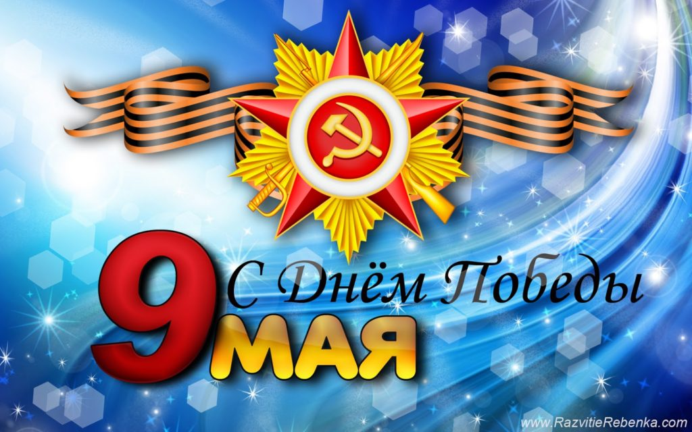

**«9 Мая – День Победы»**

2020 уч.год

**Классный час 06.05.2020**

Цель: формирование уважительного отношения к прошлому нашей Родины.

Задачи:

1.Дать представление о В.О.В.

2.Развивать познавательный интерес, внимание, мышление, творческую фантазию.

3.Воспитывать у детей патриотические чувства: уважение к старшему поколению, чувство гордости за своё Отечество.

Оборудование: презентация, музыкальное сопровождение, заготовки для поделки.

Подготовительная работа:

-Рассматривание и обсуждение иллюстраций о В.О.В.

-Чтение стихов о войне.

Форма: классный час

Участники: учащиеся 2 класса

План

I. Вступительная часть.

II. Организационный момент

III. Основная часть

IV. Заключительная часть

V. Рефлексия

**Ход занятия.**

**I. Вступительная часть**

- Здравствуйте, дорогие ребята. Сегодня мы поговорим о замечательном празднике, это День Победы. Наш классный час посвящён этой теме.

День Победы отмечается всеми народами нашей страны, как великий праздник. Много доблестных и мужественных воинов защищали нашу землю: на суше, на воде и на небе.

День Победы принёс нашему народу мир, а детям счастливое детство.



**II. Организационный момент**

- Но так было не всегда. 22 июня 1941 года в четыре часа утра немецкие войска напали на нашу страну.

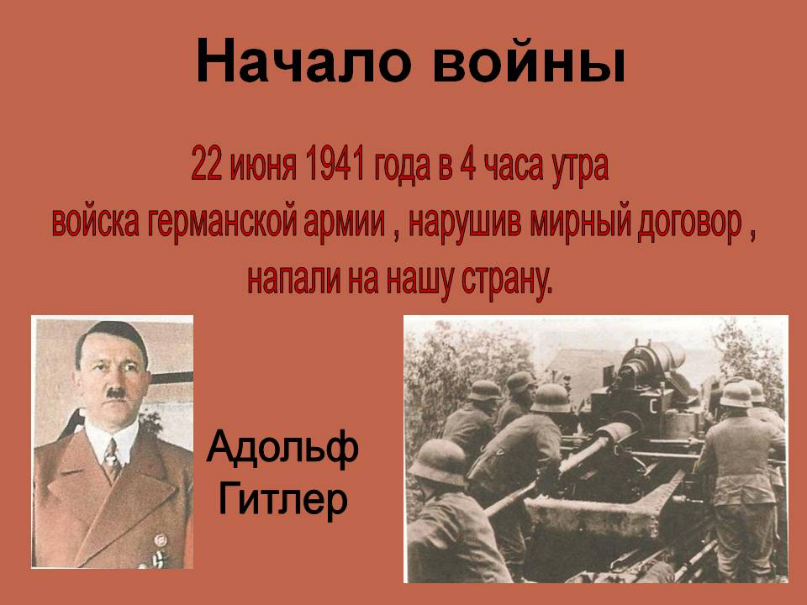

- Началась Великая Отечественная война. Долгая, холодная война, принёсшая много горя и страданий нашему народу. Старые и молодые вставали на защиту Отечества. Фашисты разрушали на нашей земле города и сёла. На морях, на суше, в небе, в лесах и болотах шли ожесточённые бои.

- Русские солдаты не сломились, они выдержали этот ужас войны и дождались светлого Дня Победы.

**III. Основная часть.**

- Ребята, в последние годы, в апреле месяце, незадолго до 9 Мая, мы с вами всюду видим оранжево-черные ленточки: на одежде людей, на улицах, на машинах.

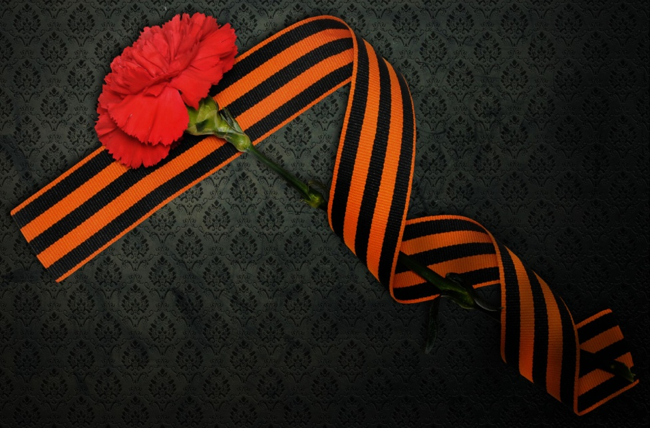

- Такая двухцветная лента называется Георгиевской. Она относится к Ордену Святого Георгия, который является высшей военной наградой в России.

- Цвета ленты - чёрный и оранжевый означают «дым» и «пламя», и являются знаком личной доблести солдата на поле боя.

- Мы с вами читали рассказы о войне, учили стихотворения, слушали песни, рисовали рисунки, делали поделки ко Дню Победы и вот, чтобы закрепить наши знания, я проведу с вами небольшую викторину, посвящённую Великой Победе.

- Давайте договоримся, что будем внимательно слушать вопрос, и, зная ответ, поднимать руку.

**Викторина.**

1.Как называется война, победу над которой мы празднуем 9 Мая? (В.О.В.)

2.Когда началась война? ( 22 июня 1941 года)

3.Сколько лет продлилась война? (четыре года)

4.Кто напал на нашу страну? ( напали фашисты)

5.Как называется страна, в которой мы живём? (Россия)

6.Как мы сейчас называем людей, прошедших войну и доживших до наших дней? (ветераны)

7.Что мы должны сделать, если увидим 9 Мая ветерана? (поздравить с праздником, поблагодарить за Победу.)

- Молодцы, ребята, вы хорошо справились с вопросами викторины.

- Воины нашей армии, храбро и мужественно сражались в этой войне, среди них были подростки и дети. Давайте и мы с вами покажем, какие мы солдаты.

**Физкультминутка.**

*Бравые солдаты с песнями идут.*

*Маршировать.*

*А мальчишки следом*

*Лёгкий бег*

*Радостно бегут*

*Эх, левый, левый*

*Топают левой ногой*

*С песнями идут,*

*А мальчишки следом радостно бегут.*

*Хочется мальчишкам в армии служить*

*Отдавать честь*

*Хочется мальчишкам*

*Присесть на одно колено*

*Подвиг совершить*

*Имитация стрельбы*

*Эх, левый, левый,*

*Топают левой ногой*

*в армии служить*

*отдавать честь*

*Хочется мальчишкам*

*Имитация броска гранаты*

*Подвиг совершить*

*Храбрые мальчишки*

*Водят пальцем из стороны в сторону*

*Нечего тужить*

*Скоро вы пойдёте в армию служить – движения повторяются*

*Эх, левый, левый, нечего тужить*

*Скоро вы пойдёте в армию служить*

*Будете границы*

*Имитация просмотра из бинокля*

*Зорко охранять*

*Будете на страже*

*Стоим на месте, руки вдоль туловища*

*Родины стоять*

*Эх, левый, левый, зорко охранять*

*Будете на страже Родины стоять.*

- Молодцы, настоящие бравые солдаты! Продолжаем наш классный час.

- В войне принимали участие разные войска, военные различных специальностей, использовалось разное вооружение. Разгадайте загадки.

Брат сказал: «Не торопись!»

Лучше в школе ты учись!

Будешь ты отличником –

Станешь…(пограничником)

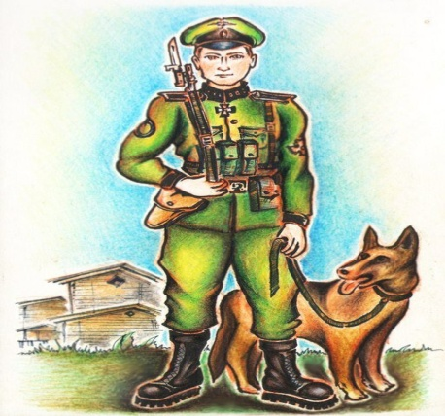

Моряком ты можешь стать,

Чтоб границу охранять

И служить не на земле,

А на военном…(корабле)

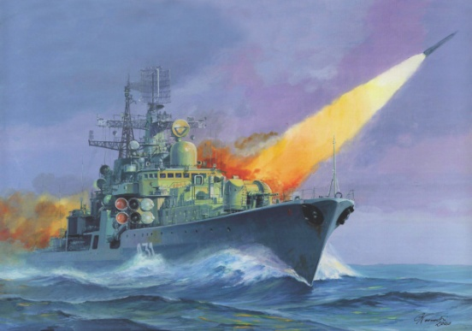

Самолёт парит, как птица,

Там воздушная граница

На посту и днём, и ночью

Наш солдат военный…(лётчик)

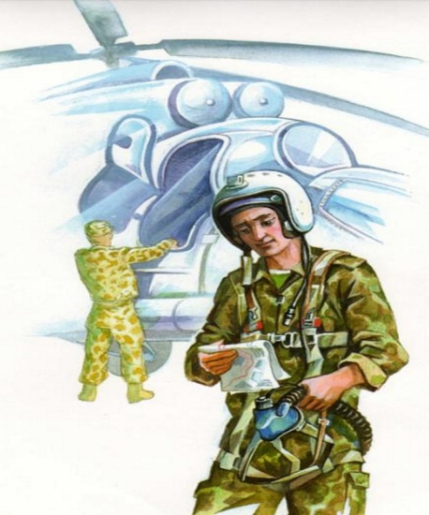

5.Снова в бой машина мчится,

Режут землю гусеницы,

Та машина в поле чистом

Управляется…(танкистом)

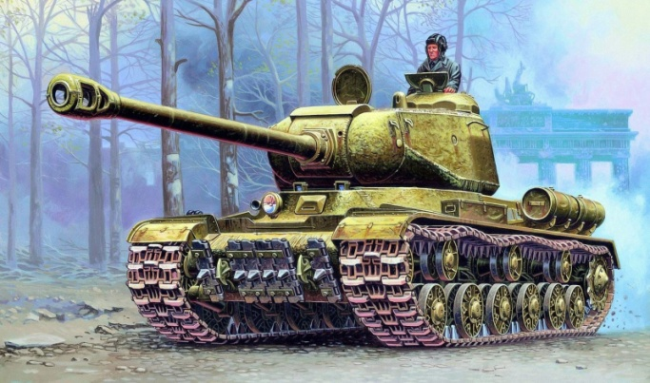

Грянул гром, весёлый гром.

Засверкало всё кругом!

Рвутся в небо неустанно

Разноцветные фонтаны,

Брызги света всюду льют.

Это праздничный…(салют)



- Кто знает, что такое салют?

- Салют – это приветствие кому-нибудь, а также стрельба, фейерверк в честь торжественного события.

- Много сложено стихов и песен о войне. Так что же такое День Победы? Давайте ответим на этот вопрос, прочитав стихотворения.

Победа! Победа! Великое слово,

В нём слава Отчизны и слава бойца,

Оно трепетать заставляет любого,

Оно, как огонь, зажигает сердца.

Сияет солнце в день Победы

И будет нам всегда светить

В боях жестоких наши деды

Врага сумели победить.

Майский праздник – День Победы

Отмечает вся страна.

Надевают наши деды боевые ордена.

Их с утра зовёт дорога

На торжественный парад.

И задумчиво с порога

Вслед им бабушки глядят.

Что такое День Победы?

Это утренний парад:

Едут танки и ракеты,

Марширует строй солдат.

Что такое День Победы?

Это праздничный салют:

Фейерверк взлетает в небо,

Рассыпаясь там и тут.

В цветы все улицы одеты,

И песни звонкие слышны.

Сегодня праздник – День Победы,

Счастливый, светлый день весны!

**IV. Заключительная часть.**

- Вот и кончилась война, что же празднует страна, когда защитников встречает и героев награждает? (Победа)

- Какому празднику был посвящён наш классный час?

- Давайте вспомним, о чём говорили сегодня? (ответы детей)

- Я думаю, вы узнали много интересного и полезного, но у нас с вами осталась одна незаконченная, творческая работа. Мы вместе делали флешмоб -поздравление.

-Что у нас получилось?

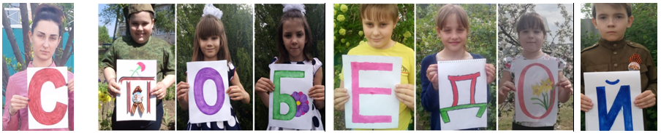

А в завершении нашего классного часа, Богданенко Вероника расскажет нам стих.

<Вероника.mp4>

**V. Рефлексия**

- На ваших экранах 2 смайлика, я попрошу выбрать веселый смайлик, кому понравилось наше занятие, а грустный смайлик, кому не понравилось занятие.

На этом наш классный час окончен, всем желаю здоровья, мира, добра и предпраздничного настроения.